Sistema Eléctrico Real sometido a 40% de THDv.
[Eduardo Lucero, CPE Consultores, http://www.inet.cl/cpe]

CONTENIDO: Se presentan mediciones y resultados del estudio de un sistema eléctrico aislado formado principalmente por 4 generadores de 3 MVA c/u y una línea de 23 KV de alimentación de un grupo de cargas rectificadoras de 6 pulsos. El efecto capacitivo de la línea establecía un punto resonante en torno a la armónica 12 (600 Hz) lo cual provocaba una distorsión de más de 40% de THDv con sólo el 50% de la carga requerida, el colapso del sistema después de algunos minutos y la imposibilidad de operar la planta a su plena capacidad. Se describe la solución que logró reducir la distorsión a menos de 2%, permitiendo una operación confiable del sistema. Los cálculos de respuesta de frecuencia se hicieron con el software PCFLO del Prof. W. Mack Grady [www.ece.utexas.edu/~grady].

ANTECEDENTES: En la Figura Nº1 se muestra el diagrama del sistema eléctrico. Inicialmente, se podía medir una distorsión de tensión THDv de 40% (!!!) con sólo la mitad de los rectificadores funcionando. Las etapas 1 (sólo condensadores) y 2 (condensadores + cambio SCR de 6 a 12 pulsos) de la solución propuesta permitió -con todos los SCR's funcionando a plena capacidad- reducir la distorsión a valores inferiores al 5% (etapa 1) y 2% (etapa 2 final).

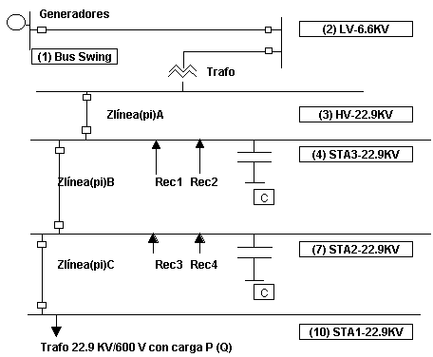
Fig. Nº1: Sist. Eléctrico con 4 Rectif. de 6 pulsos .

Nota: Los Rec# representan al conjunto Transformador (D-Y)-Rectificador (6 pulsos) -Bomba. El efecto de este conjunto equivale a una fuente de corrientes armónicas.

TRABAJO REALIZADO: Las etapas del trabajo realizado fueron las siguientes:
-1- Establecer objetivos: En este caso en particular, disminuir los niveles de distorsión armónica del sistema para lograr su operación a plena capacidad.
-2- Mediciones y registros de magnitudes instantáneas de tensiones y corrientes. Esto permite estimar y validar los modelos matemáticos y estudiar la operación del sistema.
-3- Estudio teórico: Estimación de parámetros R,L y C, tipos de consumos y formas de operación. Cálculo de la respuesta de frecuencia (a 50 Hz y a frecuencias armónicas) o flujo de potencias armónicas.
-4- Proponer solución: Se propuso instalar bancos de condensadores en las barras 2 y 3.
-5- Proyecto y Realización: Llevar a cabo, en el terreno, la solución recomendada.
-6- Verificación: Se realizan mediciones para comprobar que se tiene una solución satisfactoria, contrastando valores reales con los resultados teóricos o valores esperados.

RESULTADOS: A continuación se presentan los voltajes y corrientes del sistema, antes de la puesta en servicio del proyecto-solución, durante la solución parcial inicial (etapa 1: sólo condensadores) y final con la solución definitiva (etapa 2: condensadores + cambio SCR de 6 a 12 pulsos).

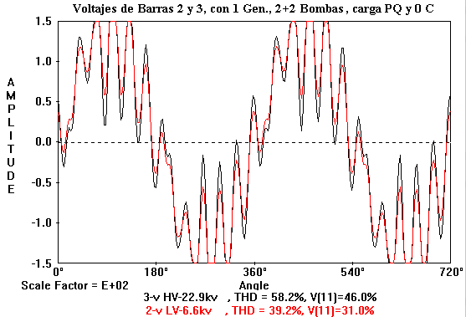
Fig. Nº2: Formas de onda en el Sist. Eléctrico Minero. (Inicial)

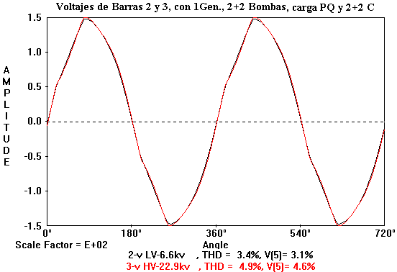
Fig. Nº3: Formas de onda en el Sist. Eléctrico Minero. Sol. (Etapa #1)

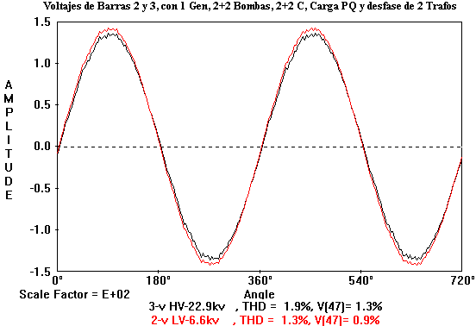

Fig.Nº4: Formas de onda en el Sist. Eléctrico Minero. (Etapa 2:Solución Final)

